*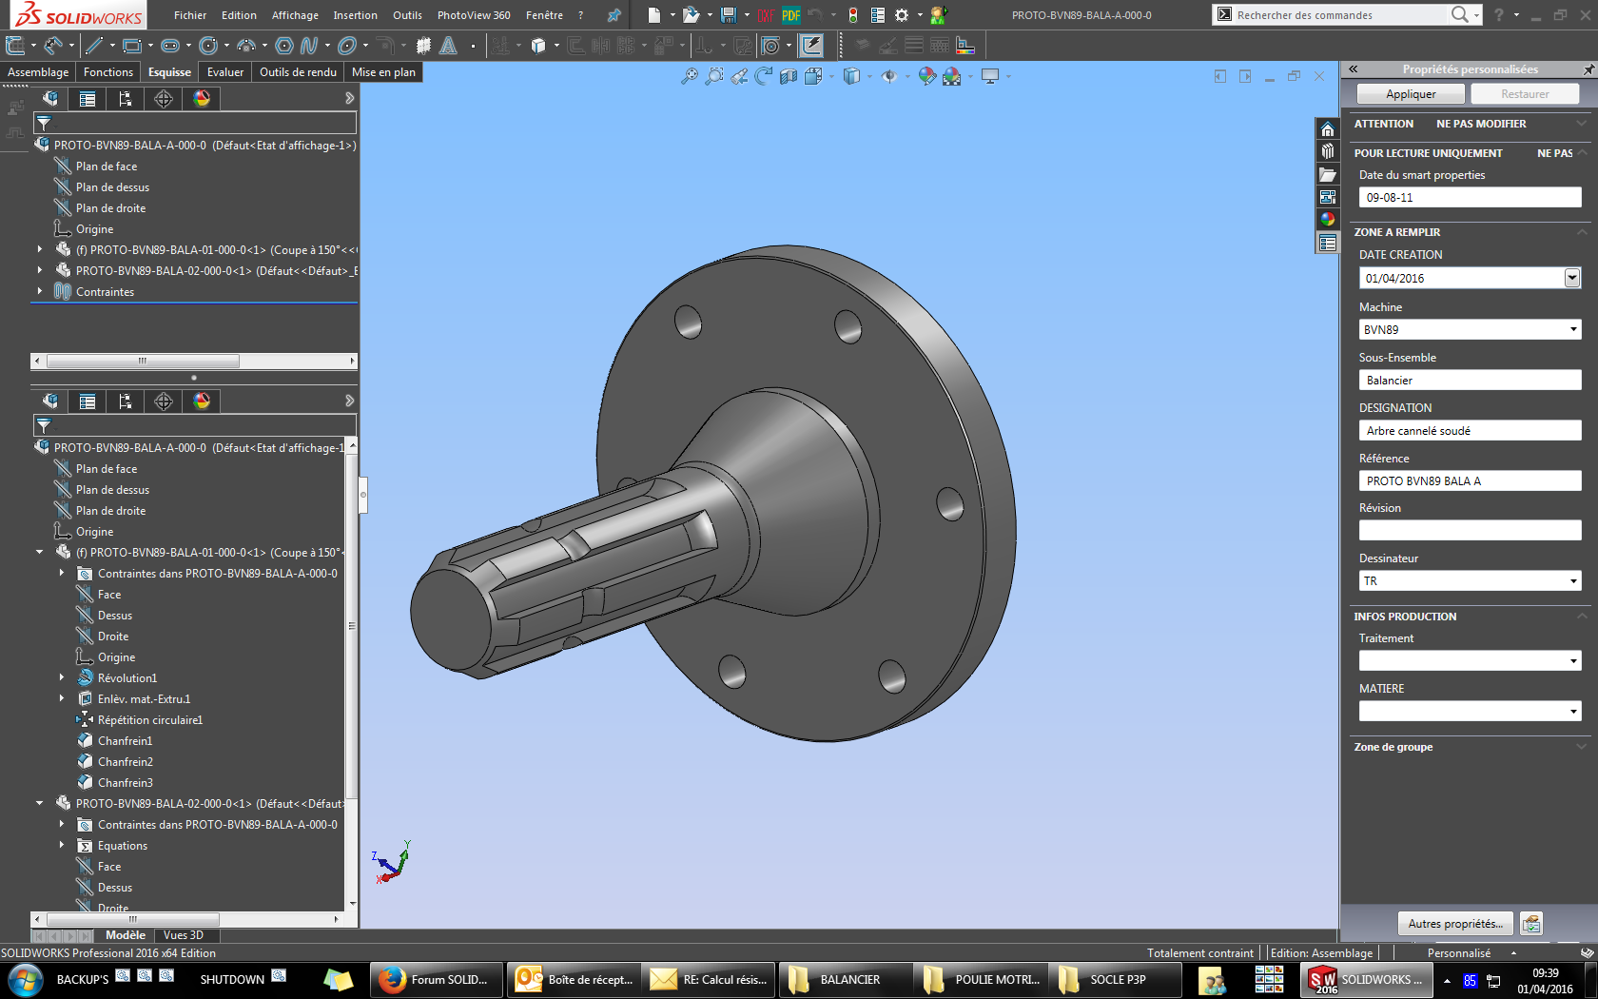*

En tirant sur cette poignée, tu peux dédoubler ton arbre et donc le manipuler indépendamment de celui du dessus . Tu peux aussi afficher tes config par exemple